Título de la materia: | Matemáticas
Nivel: | ESO 1 | Opción: | D
Nombre: |  | Grupo:
Evaluación: |  | N.º:
Calificación: |  | Fecha:

Ejercicio nº 1.-

Completa calculando la fracción que falta:
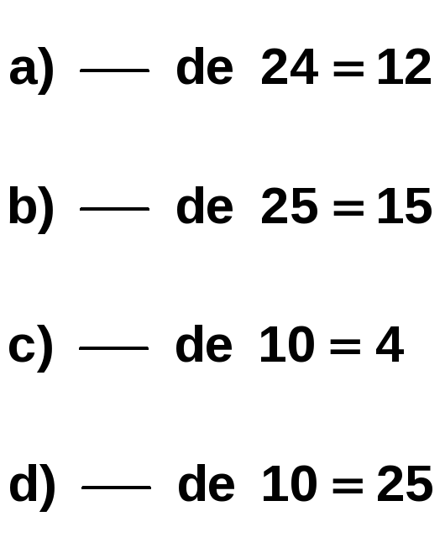

Ejercicio nº 2.-

Calcula:

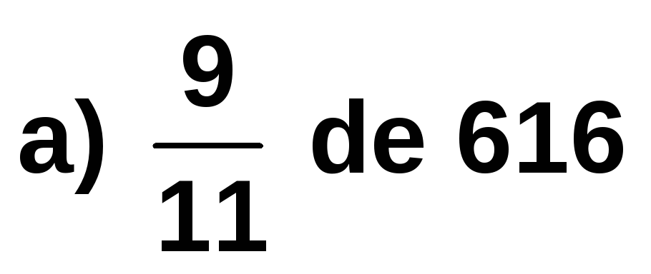
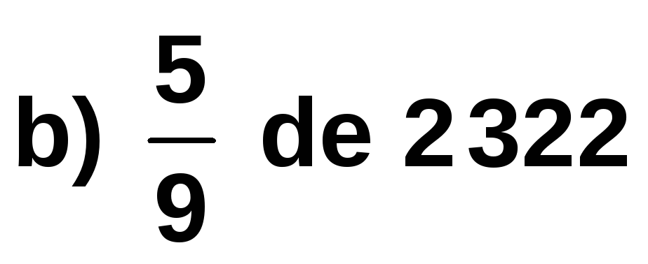
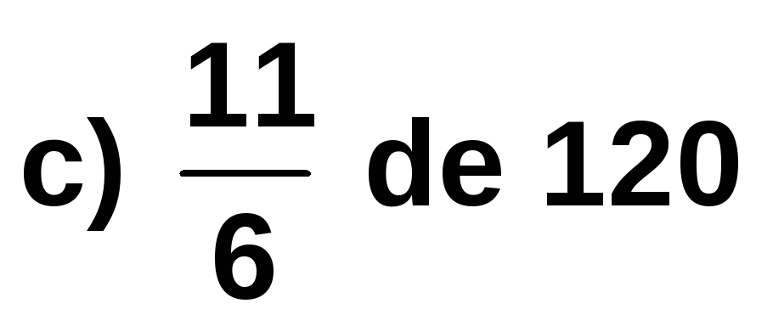

Ejercicio nº 3.-

Escribe tres fracciones equivalentes en cada caso:

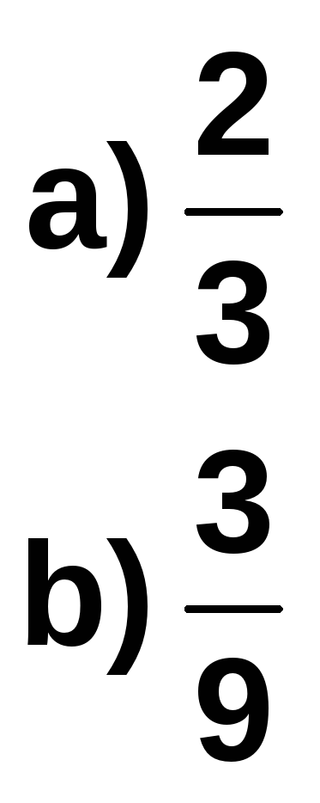

Ejercicio nº 4.-

Comprueba si son equivalentes los siguientes pares de fracciones:

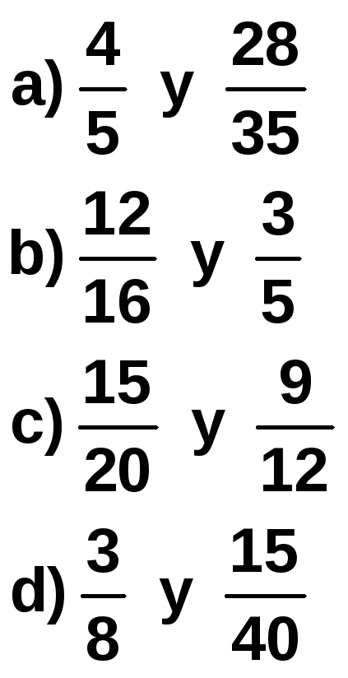

Ejercicio nº 5.-

Halla la fracción irreducible de cada una de estas fracciones:

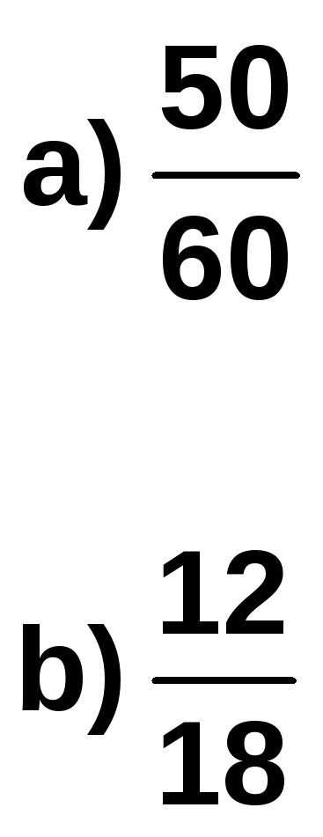

Ejercicio nº 6.-

Calcula el término desconocido en cada caso.

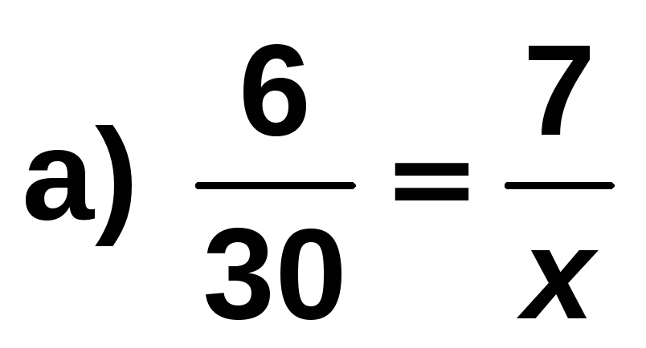
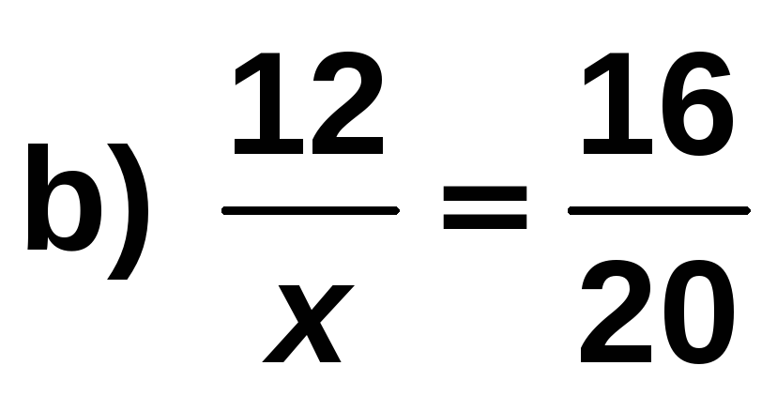

Ejercicio nº 7.-

Resuelve estos problemas:

a) En un concesionario de coches reciben 250 vehículos al año. De momento llevan vendidos 150. ¿Qué fracción representan sobre el total?
b) Si son las 10 de la mañana, ¿qué fracción del día ha transcurrido?

Ejercicio nº 8.-

Resuelve los siguientes problemas:

a) Las tres quintas partes de un bosque de 12 000 m² están plantadas de encinas. ¿Qué superficie ocupan las encinas?
b) ¿Cuánto cuestan tres cuartos de kilo de pasteles si el kilo está a 20 €?

Ejercicio nº 9.-

Resuelve los siguientes problemas:

a) Un barco pesquero ha descargado 2 100 kg de pescado, lo que supone las tres séptimas partes del total de su captura. ¿Cuál es la carga total?
b) Una familia gasta para su manutención 1 500 € mensuales, lo que supone las tres quintas partes de sus ingresos. ¿Cuál es el total de sus ingresos mensuales?

